Giới thiệu về đệ quy

1. Khái niệm
Đệ quy là gì? Quá trình mà một hàm gọi chính nó trực tiếp hoặc gián tiếp được gọi là đệ quy và hàm tương ứng được gọi là hàm đệ quy
Một hàm đệ quy giải quyết một vấn đề cụ thể bằng cách gọi một bản sao của chính nó và giải quyết các bài toán con nhỏ hơn của các bài toán gốc.
Điều cần thiết là phải biết rằng chúng ta nên cung cấp một trường hợp nhất định để chấm dứt quá trình đệ quy này.
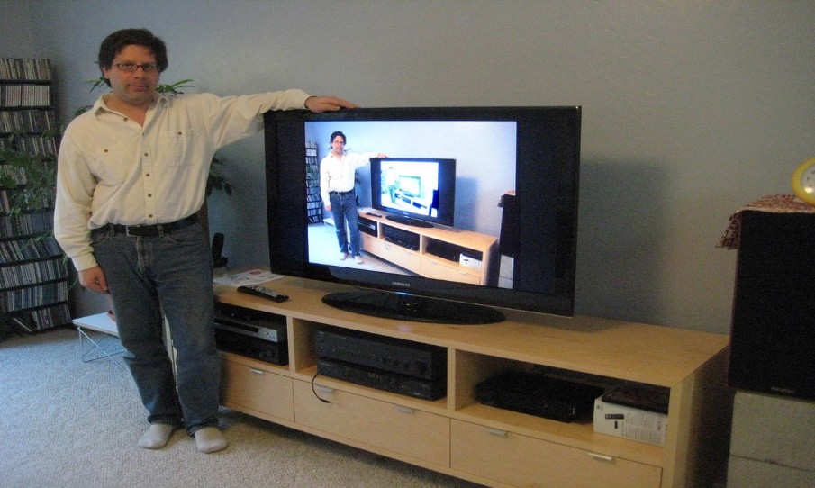
Ví dụ:
#include<bits/stdc++.h>
using namespace std;
void dequy(int n){
if(n==0) return;
dequy(n/2);
cout<<n%2;
}
int main(){
int n;
cin>>n;
dequy(n);
}

2. Tính chất
- Thực hiện cùng một thao tác nhiều lần với các đầu vào khác nhau.
- Ở mỗi bước, chúng tôi thử những đầu vào nhỏ hơn để làm cho vấn đề trở nên nhỏ hơn.
- Điều kiện cơ bản là cần thiết để dừng đệ quy, nếu không vòng lặp vô hạn sẽ xảy ra.

3. Thuật toán
Thuật toán
kiểu_dữ_liệu đệ_quy(đối_số){
if(điều_kiện_dừng) return
// code1
đệ_quy(đối_số_tiếp_theo);
// code2
}
Các thành phần
Điều kiện dừng: điều kiện dừng cho phần tử cơ bản nhất mà đệ quy có thể thực hiện trực tiếp mà không phải gọi đệ quy tiếp. Nếu không có điều kiện dừng, hàm đệ quy sẽ lặp vô hạn
Code: gồm code trước lời gọi đệ quy và code sau lời gọi đệ quy
- Code1: trước lời gọi đệ quy, hoạt động theo quy tắc (first in first out: vào trước ra trước)
- Code1: sau lời gọi đệ quy, hoạt động theo quy tắc (first in last out: vào trước ra sau)
Lời gọi đệ quy: gọi đệ quy đến hàm có đối số nhỏ hơn, nhỏ đến mức có thể xử lý trực tiếp thì dừng lại

4. Đệ quy trực tiếp và gián tiếp
Đệ quy trực tiếp:
void de_quy() {
// code1
de_quy();
// code2
}
Đệ quy gián tiếp:
Là đệ quy mà nhiều hàm gọi lẫn nhau
void de_quy1() {
// code
de_quy2();
// code
}
void dequy2() {
// code
de_quy1();
// code
}
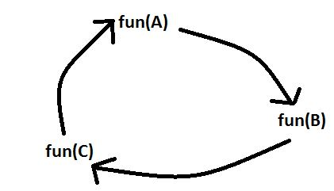
Ví dụ
#include <iostream>
using namespace std;
void funB(int n); // phải khai báo trước
void funA(int n) {
if (n > 0) {
cout <<" "<< n;
funB(n - 1);
}
}
void funB(int n) {
if (n > 1) {
cout <<" "<< n;
funA(n / 2);
}
}
int main() {
funA(20);
}
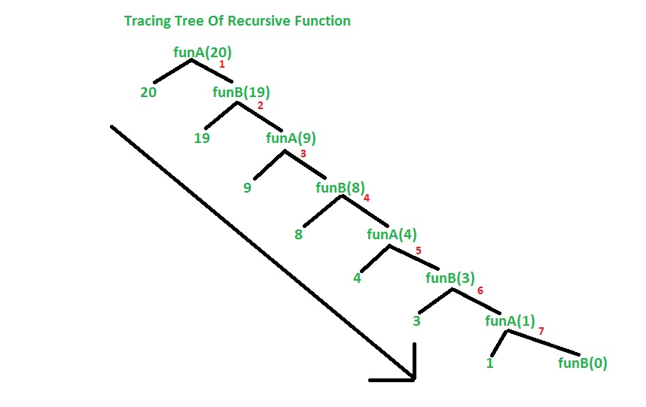

5. Đệ quy đuôi và đệ quy không đuôi
Đệ quy đuôi:
Là đệ quy sau lời gọi đệ quy không có câu lệnh nào nữa. Hoạt động theo quy tắc first in first out (vào trước ra trước)
Đệ quy không đuôi:
Là đệ quy sau lời gọi đệ quy có câu lệnh. Hoạt động theo quy tắc first in last out (vào trước ra sau)

Hàm đệ_quy{
//code1
Đệ_quy;
//code2
}
Ví dụ:
#include<bits/stdc++.h>
using namespace std;
void in1(int n){
if(n==0) return;
cout<<n;
in1(n-1);
}
void in2(int n){
if(n==0) return;
in2(n-1);
cout<<n;
}
int main(){
in1(4);
cout<<endl;
in2(4);
}
Output:
4321
1234

6. Đệ quy cây
Đệ quy cây
So với đệ quy thông thường, đệ quy cây gồm 2 lời gọi đệ quy nối tiếp nhau
Trong khi đệ quy thông thường sẽ chỉ có một nhánh tại mỗi nút (theo chiều dọc) thì đệ quy cây có thể có nhiều nhánh tại cùng một nút (theo chiều ngang)
Ví dụ
#include <iostream>
using namespace std;
void fun(int n) {
if (n > 0) {
cout << " " << n;
fun(n - 1); // tạo nhánh dọc
fun(n - 1); // tạo nhánh ngang
}
}
int main() {
fun(3);
}

Sơ đồ
- Cả 2 lời gọi đệ quy
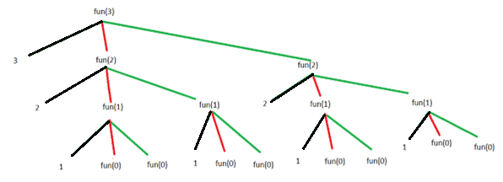
// đỏ : lời gọi đệ quy thứ nhất
// xanh : lời gọi đệ quy thứ 2

- Nếu bỏ lời gọi đệ quy thứ 2
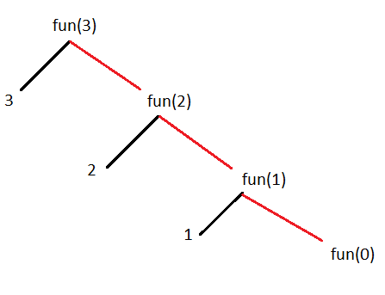

7. Ứng dụng
Đệ quy là một kỹ thuật mạnh mẽ có nhiều ứng dụng trong khoa học máy tính và lập trình. Sau đây là một số ứng dụng phổ biến của đệ quy:
- Duyệt cây và đồ thị : Đệ quy thường được sử dụng để duyệt và tìm kiếm các cấu trúc dữ liệu như cây và đồ thị. Thuật toán đệ quy có thể được sử dụng để khám phá tất cả các nút hoặc đỉnh của cây hoặc đồ thị theo cách có hệ thống.
- Thuật toán sắp xếp : Thuật toán đệ quy cũng được sử dụng trong các thuật toán sắp xếp như quicksort và merge sort. Các thuật toán này sử dụng đệ quy để chia dữ liệu thành các mảng con hoặc danh sách con nhỏ hơn, sắp xếp chúng và sau đó hợp nhất chúng lại với nhau.
- Thuật toán chia để trị : Nhiều thuật toán sử dụng phương pháp chia để trị, chẳng hạn như thuật toán tìm kiếm nhị phân, sử dụng đệ quy để chia nhỏ vấn đề thành các vấn đề nhỏ hơn.
- Tạo Fractal (Fractal generation) : Hình dạng và mẫu Fractal có thể được tạo ra bằng thuật toán đệ quy. Ví dụ, tập hợp Mandelbrot được tạo ra bằng cách áp dụng nhiều lần một công thức đệ quy cho các số phức.
- Thuật toán quay lui : Thuật toán quay lui được sử dụng để giải quyết các vấn đề liên quan đến việc đưa ra một chuỗi các quyết định, trong đó mỗi quyết định phụ thuộc vào các quyết định trước đó. Các thuật toán này có thể được triển khai bằng cách sử dụng đệ quy để khám phá tất cả các đường dẫn có thể và quay lui khi không tìm thấy giải pháp.
- Ghi nhớ (Memoization) : Ghi nhớ là một kỹ thuật liên quan đến việc lưu trữ kết quả của các lệnh gọi hàm tốn kém và trả về kết quả được lưu trong bộ nhớ đệm khi các đầu vào tương tự xảy ra lần nữa. Ghi nhớ có thể được triển khai bằng cách sử dụng các hàm đệ quy để tính toán và lưu trong bộ nhớ đệm kết quả của các bài toán con.

8. Các bài toán kinh điển

8.1. Bài toán tháp Hà Nội
https://www.geeksforgeeks.org/c-program-for-tower-of-hanoi/
Tháp Hà Nội là một câu đố toán học trong đó chúng ta có ba thanh ( A , B và C ) và N đĩa. Ban đầu, tất cả các đĩa được xếp chồng theo giá trị đường kính giảm dần, tức là đĩa nhỏ nhất được đặt lên trên cùng và chúng nằm trên thanh A. Mục tiêu của câu đố là di chuyển toàn bộ chồng đĩa sang một thanh khác (ở đây được coi là C ), tuân theo các quy tắc đơn giản sau:
- Mỗi lần chỉ có thể di chuyển một đĩa, nó phải là đĩa trên cùng của chồng
- Không được đặt bất kỳ đĩa nào lên trên đĩa nhỏ hơn.
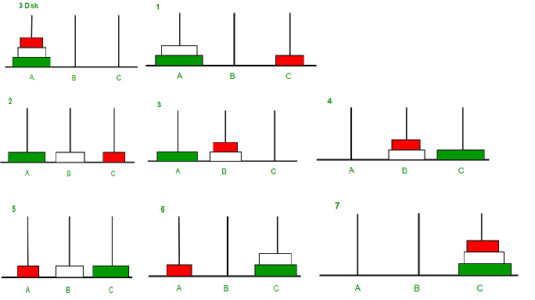
Ý tưởng
Bài toán này được nghiên cứu và đưa ra cách giải như sau
- chuyển n-1 đĩa từ A sang B. Chỉ còn lại đĩa n trên cọc A
- chuyển đĩa thứ n từ A sang C
- chuyển n-1 đĩa từ B sang C cho chúng nằm trên đĩa n

Thuật toán
#include <bits/stdc++.h>
using namespace std;
// hàm đệ quy chuyển n đĩa từ cột a sang cột c
void thap_ha_noi(int n,char a,char c,char b){
if(n==0) return;
thap_ha_noi(n-1,a,b,c);
cout<< a<<" -> "<<c<<endl;
thap_ha_noi(n-1,b,c,a);
}
int main(){
int n; cin>>n;
thap_ha_noi(n,'A','C','B');
}

8.2. Kỹ thuật duyệt cây
https://www.geeksforgeeks.org/tree-traversals-inorder-preorder-and-postorder/

8.3. Tìm kiếm theo chiều sâu (DFS)
https://www.geeksforgeeks.org/depth-first-search-or-dfs-for-a-graph/

9. Đệ quy sử dụng Queue
Có thể dùng queue để mô phỏng đệ quy. Cách này rất hiệu quả với các bìa toán cần ghi lại quy trình khi đệ quy. Ví dụ như các bài toán tìm đường trên đồ thị BFS, DFS, Djkstra,.. thường dùng cấu trúc này.
Ví dụ : sinh xâu nhị phân sử dụng queue
from collections import deque

def sinh_xau_nhi_phan(n):
if n <= 0:
return

# Khởi tạo Queue với các xâu độ dài 1
queue = deque(["0", "1"])

while queue:
# Lấy xâu ở đầu hàng đợi ra
current = queue.popleft()

# Nếu đạt độ dài mong muốn, in ra màn hình
if len(current) == n:
print(current)
else:
# Phát triển xâu bằng cách thêm '0' và '1', rồi đẩy vào cuối Queue
queue.append(current + "0")
queue.append(current + "1")

# Chạy thử với N = 3
sinh_xau_nhi_phan(3)

